**DIRECCIÓN GENERAL DE AVIACIÓN CIVIL**



|  |
| --- |
|  |
| **RUTAS DESCARGA ONLINE EBURY** |

**Documento de trabajo**

Madrid, 15/10/2021

V0.1

ÍNDICE

1. INTRODUCCIÓN 3

2. RUTAS PARA LA DESCARGA DE MOVIMIENTOS ONLINE 4

3. PUNTOS IMPORTANTES PARA TENER EN CUENTA 7

# INTRODUCCIÓN

En este documento encontrarás las rutas y pasos a seguir para listar y donde obtener todos los movimientos por cuentas desde la página Web de EBURY.

# RUTAS PARA LA DESCARGA DE MOVIMIENTOS ONLINE

* Acceder a la banca electrónica de EBURY -> [Enlace](https://online.ebury.com/login/?next=/dashboard/)
* Al momento de hacer login es posible que se guarden Cookies en nuestro equipo para poder acceder a la web de Ebury, parecido a Caixa,

* Ebury provides a multicontract capability for some of the clients, showing like below. Surexport 33108 access is a multicontract one.

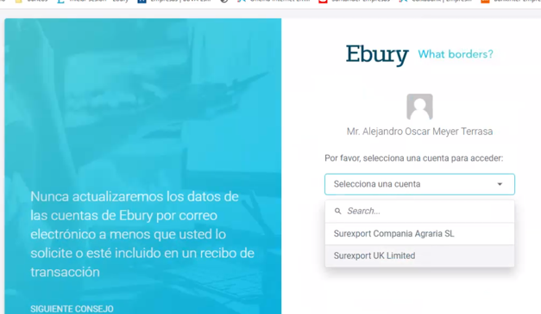

* Go to the INICIO section like below and you Will see a list of currencies. There is one account underneath per each currency. Interfaz de usuario gráfica, Texto, Aplicación

  Descripción generada automáticamente
* Click over each currency line and it will show you the account underneath.

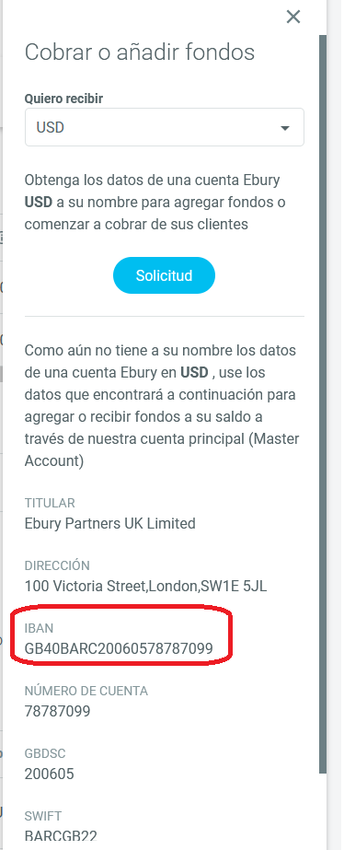

* Preserve a list with all the different currencies and the related IBAN
* Lets go back to INICIO and click on the “Descargar extractos” section like below.

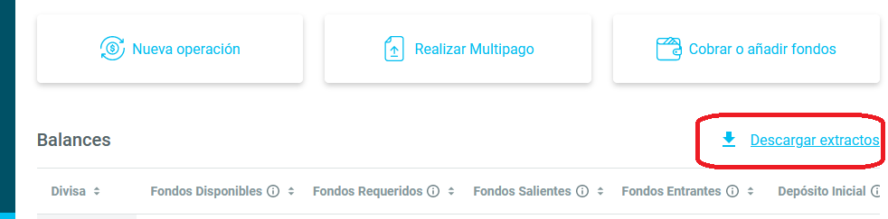

* Hacer clic en MT940. This will bring us the MT940 file download scenario.

* Lets loop now through all the previously listed accounts.
* Per each account
  + Call GetLastStatementDateFromAccount_MT940 SP
    - If ActiveAccount is true
      * Generate one individual request per each day after the LastStatementDate to yesterday (like we do for N43)
        + Keep the divisa field as “Todos” (All).
        + Assign the date to “Fecha” field
        + Send the request
        + This will download a zip file containing all the statemens of the contract for the related date.
        + Extract zip file and place on an MT940 parametrized folder under a per access folder with the code as name.

For example the 33108 access should place the files on 33108 folder under the parametrized MT940 processing folder.

